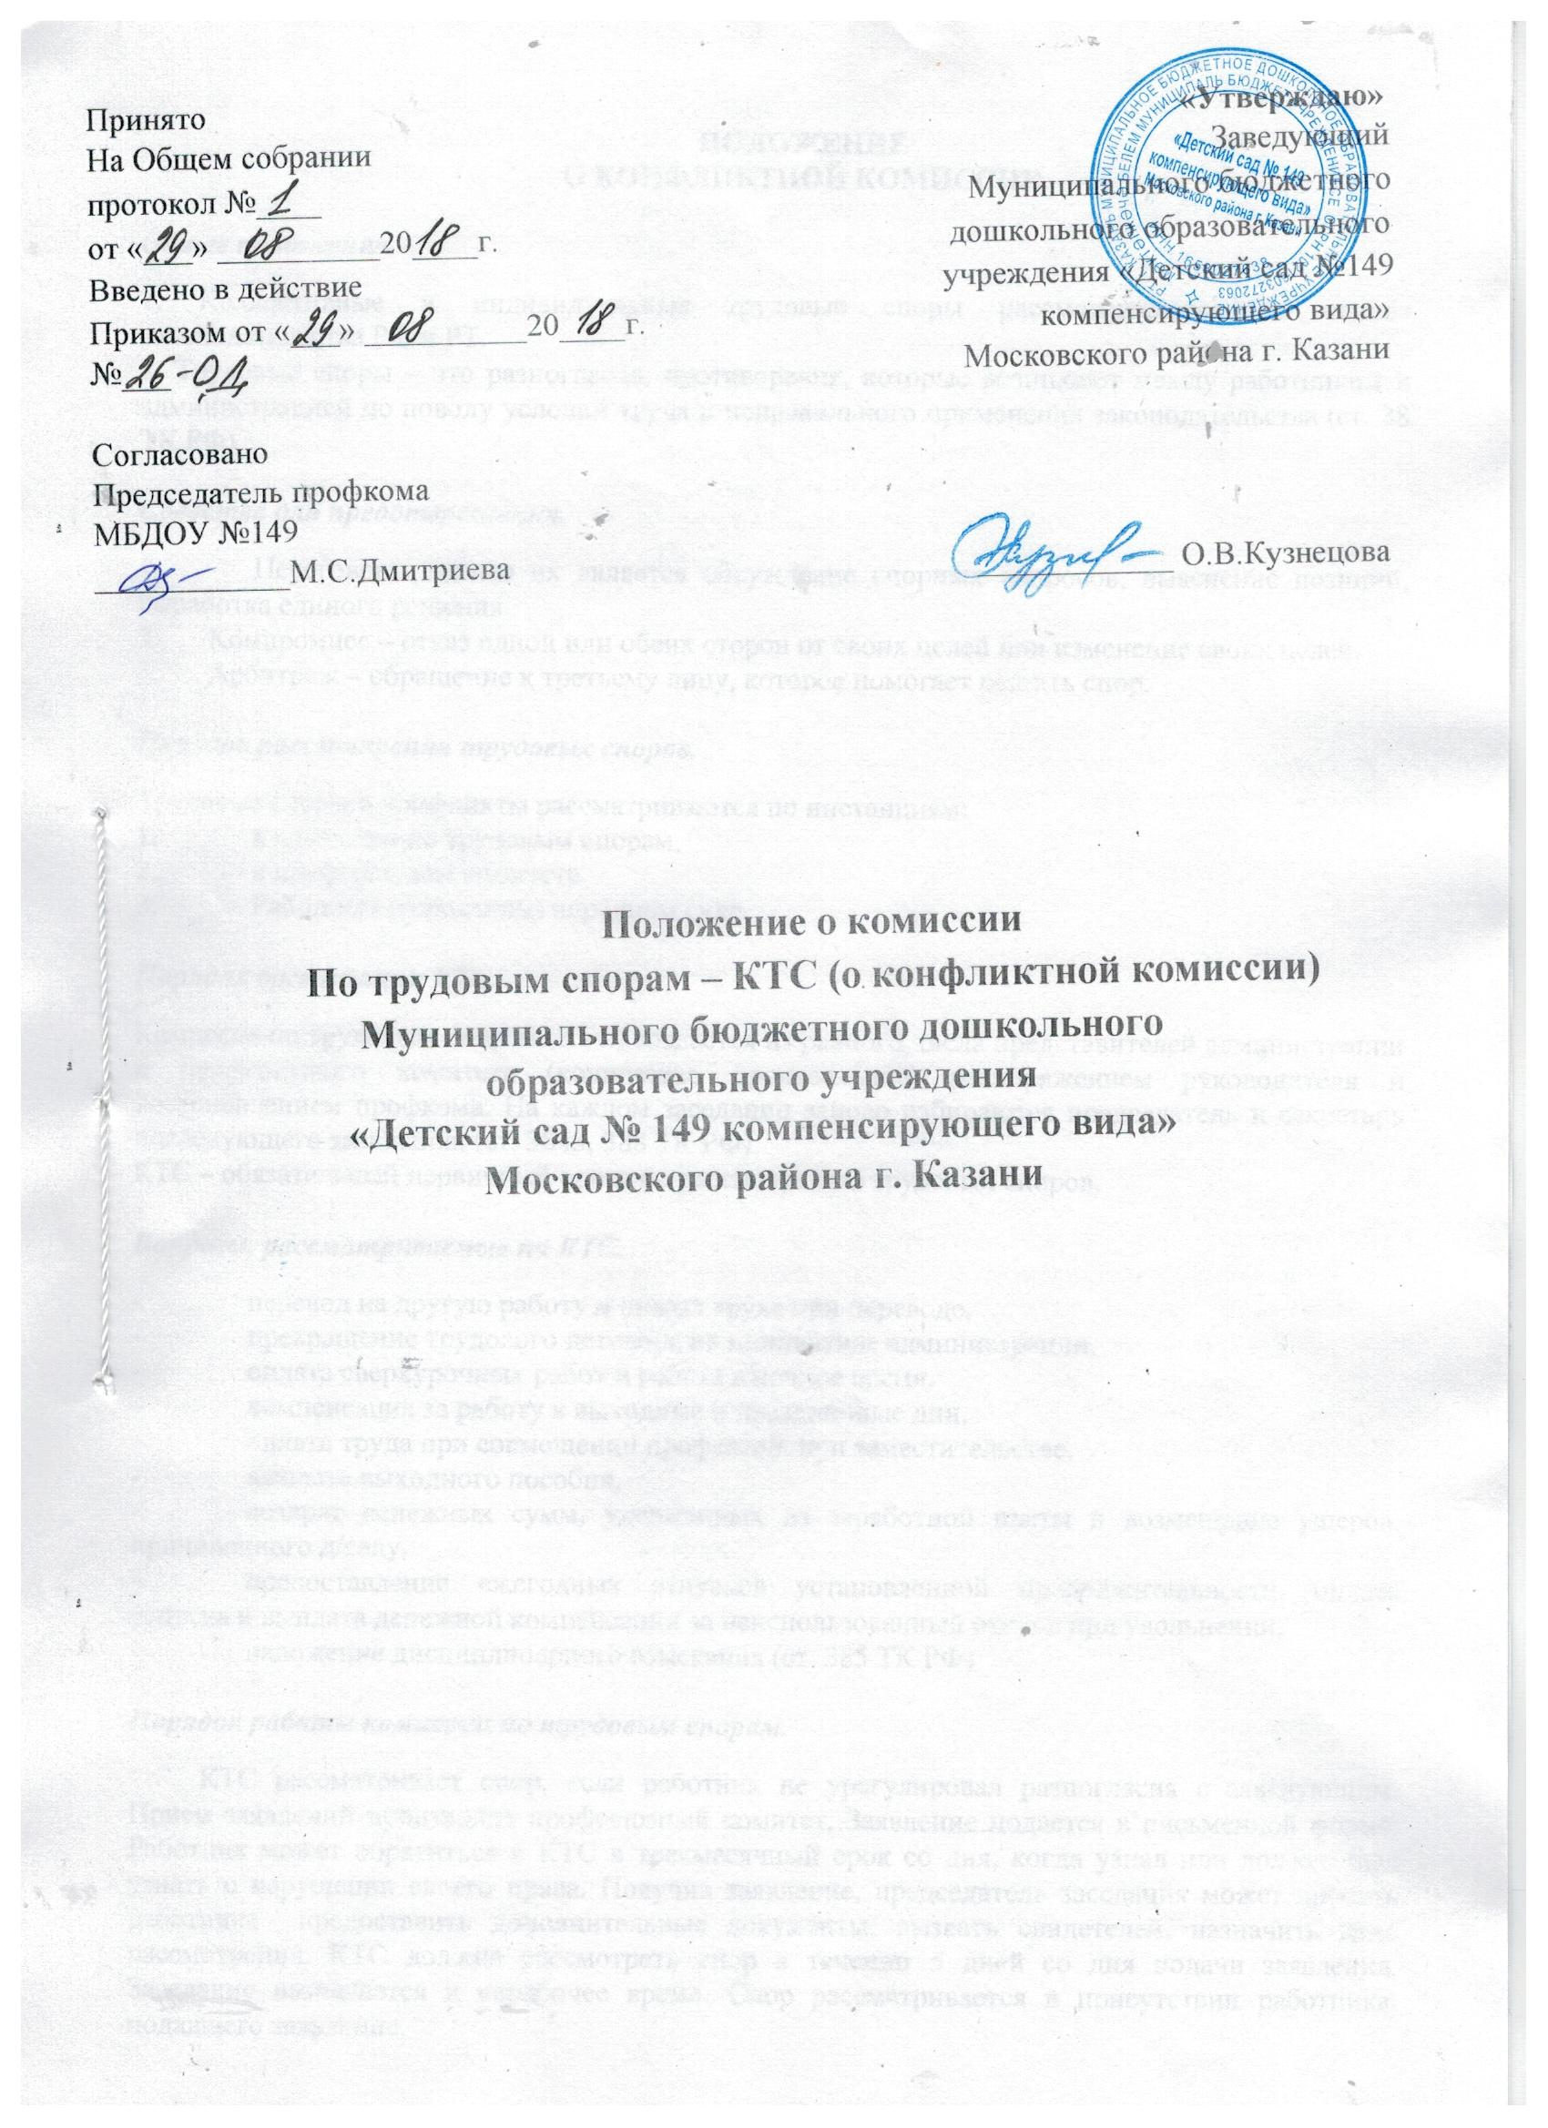

ПОЛОЖЕНИЕ
О КОНФЛИКТНОЙ КОМИССИИ

Общее положение.

1. Коллективные и индивидуальные трудовые споры рассматриваются на основе законодательства РФ и РТ.
2. Трудовые споры – это разногласия, противоречия, которые возникают между работником и администрацией по поводу условий труда и неправильного применения законодательства (ст. 38 ТК РФ)

Средства для предотвращения.

- Переговоры, целью их является обсуждение спорных вопросов, выяснение позиций, выработка единого решения.
- Компромисс – отказ одной или обеих сторон от своих целей или изменение своих целей.
- Арбитраж – обращение к третьему лицу, которое помогает решить спор.

Порядок рассмотрения трудовых споров.

Трудовые споры и конфликты рассматриваются по инстанциям:
- в комиссии по трудовым спорам,
- в профсоюзном комитете.
- Районном (городском) народном суде.

Порядок организации КТС.

Комиссия по трудовым спорам (КТС) создается из равного числа представителей администрации и профсоюзного комитета (количество произвольное) распоряжением руководителя и постановлением профкома. На каждом заседании заново избираются председатель и секретарь последующего заседания. (ст. 3843, 388 ТК РФ)
КТС – обязательный первичный орган по рассмотрению трудовых споров.

Вопросы, рассматриваемые на КТС.

- перевод на другую работу и оплата труда при переводе,
- прекращение трудового договора по инициативе администрации,
- оплата сверхурочных работ и работа в ночное время,
- компенсация за работу в выходные и праздничные дни,
- оплата труда при совмещении профессий, при заместительстве,
- выплата выходного пособия,
- возврат денежных сумм, удержанных из заработной платы и возмещение ущерба, причиненного д/саду,
- предоставление ежегодных отпусков установленной продолжительности, оплата отпуска и выплата денежной компенсации за неиспользованный отпуск при увольнении,
- наложение дисциплинарного взыскания (ст. 385 ТК РФ)

Порядок работы комиссии по трудовым спорам.

КТС рассматривает спор, если работник не урегулировал разногласия с заведующим. Прием заявлений производит профсоюзный комитет. Заявление подается в письменной форме. Работник может обратиться в КТС в трехмесячный срок со дня, когда узнал или должен был узнать о нарушении своего права. Получив заявление, председатель заседания может просить работника предоставить дополнительные документы, вызвать свидетелей, назначить день рассмотрения. КТС должна рассмотреть спор в течении 5 дней со дня подачи заявления. Заседание назначается в нерабочее время. Спор рассматривается в присутствии работника, подавшего заявление.
Комиссия имеет право поручать отдельным лицам проведение бухгалтерской проверки и тому подобных действий. Требования КТС о предоставлении документов и проведении различных работ обязательно для всех работников дошкольного учреждения.
На заседании КТС вначале заслушивают заявление ситца, затем выслушивают возражения администрации, далее анализируют факты, на которые ссылаются стороны.
Решение КТС принимаются по соглашению между представителями администрации и профсоюзного комитета. Оно должно быть однозначным. Если стороны разошлись во взглядах, то в протоколе отмечается, что соглашение не состоялось, что означает, что КТС спор не решила и работнику следует обратиться во вторую инстанцию – профком. Если решение вынесено, оно должно быть мотивировано, основано на законе, а также должно быть сделано указание, на основе какого закона, инструкции, положения КТС приняла решение. Если речь идет о денежном требовании, то в решении указывается точная сумма, подлежащая выплате.
На каждом заседании секретарь ведет протокол по установленной форме. Копии протокола в трехдневный срок вручаются профсоюзному комитету и администрации детского учреждения, выписка из протокола вручается заинтересованному работнику.
Если в КТС спор не решен, то работник имеет право в течение 10 дней со дня вручения ему протокола заседания КТС обратиться с заявлением в профсоюзный комитет за разрешением спора. Если работник не согласен с решением КТС, он также может обжаловать его в тот же срок в профсоюзный комитет. Пропуск работником установленного срока в 10 дней не является основанием для отказа в принятии заявления. Если причина прсороченной подачи заявления уважительная, то профком может восстановить пропущенный срок подачи заявления уважительная, то профком может восстановить пропущенный срок и рассмотреть дело по существу. Если в КТС входит профсоюзный организатор и заведующий, то второй инстанцией в данном случае будет суд. (ст. 386 ТК РФ).

Рассмотрение трудового спора в профсоюзном комитете.

Профсоюзный комитет рассматривает трудовые споры:
а) по заявлению работников, когда в КТС не достигнуто соглашение,
б) по жалобам работников на решения КТС.
Администрация не имеет право обращаться в профком за разрешением трудовых споров. Профсоюзный комитет не может рассматривать спор в качестве первой инстанции.
- Профсоюзный комитет рассматривает заявление в течение 7 дней со дня его поступления в присутствии заинтересованного работника. Заочное рассмотрение спора допускается лишь по заявлению работника. При неявке заявителя дело откладывается. При вторичной неявке без уважительных причин заявителя профсоюзный комитет может вынести постановление о снятии данного заявления или жалобы, что, однако не лишает права работника подать жалобу или заявление вновь.
Профсоюзный комитет обязан быть в курсе всех решений КТС. Если решение КТС по мнению профкома, не соответствует закону, профсоюзный комитет отменяет решение и выносит постановление по существу спора.
Постановление профсоюзного комитета правомочно, если в нем участвуют не менее 2/3 членов профсоюзного комитета, избранных в профком, а не присутствующих на заседании. Постановление по трудовым спорам в течение 3 дней вручают заинтересованному работнику и администрации, а также вывешивают на видном месте. Если работник не согласен с постановлением, он может обратиться с заявлением в суд в течение 10 дней со дня получения выписки из постановления.
Постановление профкома может быть обжаловано в суд также заведующим в течение 10 дней со дня получения копии постановления. (ст. 387 ТК РФ).

Порядок исполнения решений КТС и постановлений профсоюзного комитета.

Решение КТС или профсоюзного комитета подлежит исполнению заведующим в десятидневный срок, если в решении или постановлении не установлен иной срок их исполнения (ст. 388 ТК РФ). Решения и постановления о восстановлении на работе подлежат немедленному исполнению.
В случае неисполнения заведующим решения или постановления профсоюзный комитет выдает работнику удостоверение, имеющее силу исполнительного листа.
Удостоверение для исполнения решения, вынесенного КТС в составе профсоюзного организатора и руководителя дошкольного учреждения, выдается вышестоящим органом профессионального союза. За получением удостоверения работник может обратиться в течение 1 месяца со дня вручения ему выписки из протокола заседания КТС или постановления профкома.
Удостоверение не выдается, если работник или администрация в установленный срок обратились в районный (городской) суд за разрешением трудового спора.
На основании удостоверения, выданного профкомом дошкольного учреждения и предъявленного не позднее 3 месяцев судебному исполнителю, последний приводит решение КТС или постановление профкома детского сада в исполнение в принудительном порядке ( ст. 389 ТК РФ)

Рассмотрение трудовых споров в судах.

В судах рассматриваются трудовые споры по заявлениям: а) работников, когда они не согласны с постановлением профкома, б) администрации, когда она считает что постановление профкома противоречит действующему законодательству, в) работников, когда они не согласны с решением КТС в составе профсоюзного организатора и заведующего или когда в этой комиссии не было достигнуто соглашение сторон, г) прокурора, когда он считает, что постановление профкома или решение КТС в составе профсоюзного организатора и заведующего противоречит действующему законодательству (к прокурору может обратиться работник) (ст. 391 ТК РФ).
Рабочий или служащий может обратиться в суд по месту нахождения дошкольного учреждения, причем он может обратиться с исковым заявлением сам или через своего представителя, которому он должен выдать на это доверенность.
В судах без предварительного обращения в КТС и профсоюзный комитет рассматриваются трудовые споры:
Уволенных по инициативе администрации о восстановлении на работе, а также об изменении формулировки причин увольнения, за исключением работников: а) занимающих должности, предусмотренные перечнем № 1 приложения № 1 к положению о порядке рассмотрения трудовых споров, б) занимающих должности, указанные в перечне № 2 названного приложения, в случае их увольнения в связи с признанием в установленном порядке несоответствующими занимаемой должности или не избранием на новый срок.,
Администрации о возмещении работником ущерба, причиненного учреждению.
Непосредственно в районном (городском) суде рассматриваются также дела (споры) между работником и администрацией по таким вопросам применения трудового законодательства, которые в отношении этого работника предварительно были решены администрацией по согласованию с профсоюзным комитетом в пределах предоставленных им прав.

Сроки обращения за разрешением трудовых споров.

Работник может обращаться в КТС в трехмесячный срок со дня, когда он узнал или должен был узнать о нарушении своего права по делам об увольнении – в районный (городской) суд в месячный срок со дня вручения приказа об увольнении.
Для обращения администрации в суд по вопросам взыскания с работника материального ущерба, причиненного детскому саду, устанавливается срок 1 год со дня обнаружения причиненного работником ущерба.
Работник при обращении с уд по требованиям, вытекающим из трудовых правоотношений, освобождается от уплаты судебных расходов в доход государства (государственной пошлины и издержек, связанных с рассмотрением дела) (ст. 392 ТК РФ)

Рассмотрение трудовых споров вышестоящими
в порядке подчиненности органами.

Вышестоящий орган рассматривает трудовые споры только заведующего дошкольным учреждением с РОО по вопросам увольнения, изменения формулировки причин увольнения и перевода его на другую работу, а также наложения дисциплинарных взысканий. Эти споры рассматривает РОО. РОО рассматривает спор не позднее 10 дней со дня поступления заявления.

Порядок вынесения и исполнения решений по спорам
об увольнении и переводе на другую работу.

В случае увольнения без законного основания, либо незаконного перевода на другую работу работник должен быть восстановлен на прежней работе органом, рассматривающим трудовой спор.
Если увольнение работника произведено без согласия профсоюзного комитета дошкольного учреждения, орган, рассматривающий трудовой спор, должен отложить его разрешение до рассмотрения профсоюзным комитетом вопроса о даче согласия на расторжение трудового договора с работником. В случае отказа в даче согласия на увольнение работника профсоюзный комитет принимает решение о восстановлении его на работе.
КТС, профсоюзный комитет, районный (городской) суд, вышестоящая организация восстанавливают работника в соответствии с решением, постановлением или приказом.
При вынесении решения о восстановлении на работе орган, рассматривающий трудовой спор, одновременно принимает решение о выплате работнику среднего заработка за время вынужденного прогула иди разницы в заработке за время выполнения нижеоплачиваемой работы, но не более чем за 3 месяца (ст. 396 ТК РФ). Вынужденный прогул возникает вследствие незаконного увольнения, а также невозможности поступить на новую работу.
Размер средней заработной платы, выплачиваемой работнику за время вынужденного прогула, определяется исходя из заработка за 2 последних календарных месяца, предшествующих месяцу, в котором последовало увольнение.
Если орган, рассматривающий трудовой спор, выяснит, что формулировка причины увольнения неправильная или не соответствует действующему законодательству, он обязан изменить ее указав в решении или постановлении причины увольнения в точном соответствии с формулировкой действующего законодательства и со ссылкой на соответствующую статью (пункт) закона. Если неправильная формулировка причин увольнения по трудовой книжке препятствовала поступлению работника на новую работу, то орган, рассматривающий трудовой спор, одновременно принимает решение или постановление о выплате работнику среднего заработка за время вынужденного прогула, но не более чем за 3 месяца.
Выплатив средний заработок за время вынужденного прогула, дошкольное учреждение несет убыток. Если явным виновником этого убытка является заведующий детским садом, этот убыток затем взыскивается с него.
Решение или постановление о восстановлении на работе незаконно уволенного или переведенного на другую работу работника, принятое органом по рассмотрению трудовых споров, подлежит немедленному исполнению.
Если администрация задержит исполнение решения КТС или постановления профсоюзного комитета о восстановлении на работе, то профком выносит постановление о выплате работнику среднего заработка или разницы в заработке за все время задержки, т.е. со дня вынесения решения или постановления по день его исполнения.

